学科建设规划 工作流程图
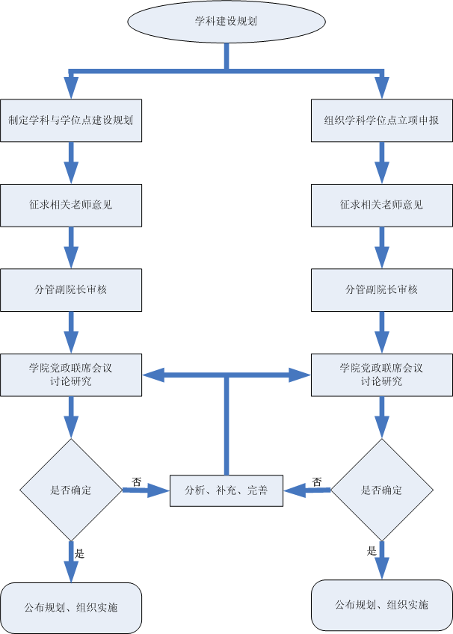
无反馈意见
使用资金后填写报销单
专人验收并签字
院党委书记审核并签字

学科建设规划职权流程岗位说明
序号 | 岗位名称 | 岗位职能 | 办理人员 | 办理地点和时间 | 承诺办结期限 | 投诉举报电话和地址
1 | 院 长 | 审核、决策 | 院 长 | 办公室 | 根据主管部门要求 | 83828023
2 | 副院长 | 参与审核 | 教学副院长 | 办公室 | 根据主管部门要求 | 83828023
3 | 办公室 | 材料初审、组织实施具体实施 | 办公室主任 | 办公室 | 根据主管部门要求 | 83828023

